TP02: Programando una brisa fresca para tus plantas / Sentencias Condicionales – ST-2997
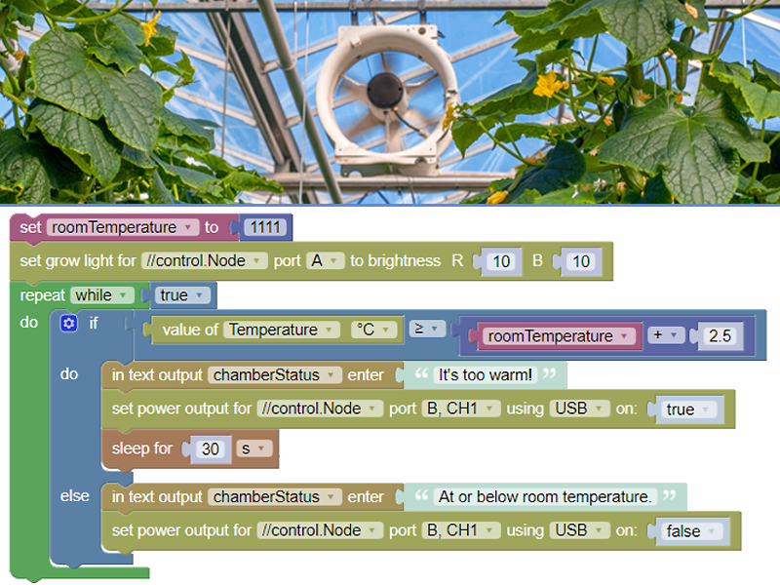
“Si hace frío, abrigate bien antes de salir. Si hace calor, vestite con ropa liviana.”
Acabás de leer dos oraciones condicionales "si-entonces" que utilizan las condiciones climáticas para ayudarte a decidir qué ponerte.
Los programas informáticos también utilizan estas estructuras y se les llama sentencias condicionales si-entonces para tomar decisiones (seguramente porque en Inglés oración y sentencia usan la misma palabra: sentence).
En esta investigación, escribirás un programa que aproveche las mediciones de temperatura del interior de un invernadero para decidir cuándo encender un ventilador y cuánto tiempo mantenerlo en funcionamiento para mantenerlo en una temperatura ideal.
Además del control de la temperatura, el movimiento del aire cerca de las hojas ayuda a que los gases relacionados con la fotosíntesis (dióxido de carbono, oxígeno y vapor de agua) se difundan más rápidamente en el aire circundante.
En la mayoría de los cultivos es necesario también evitar que el rocío se acumule debajo de las hojas, propiciando el desarrollo de hongos. Este tema ya es un problema en los cultivos al aire libre, imaginate el desafío que plantean en los cultivos bajo cubierta...
Las plantas también necesitan un movimiento de aire frecuente para que sus tallos crezcan más fuertes.

Objetivos

Escribir código que aproveche las mediciones de sensores para evaluar sentencias condicionales y tomar acciones en tiempo real.

Programar exitosamente un ventilador para controlar la temperatura dentro de un invernadero.

Materiales y equipo
- Software SPARKvue o CapStone de PASCO Scientific (los ejemplos de esta guía están basados en el SPARKvue, pero es muy fácil transpolarlos al CapStone).
- //control.Node
- Tapa de la Cámara de fermentación/terrario para usar con sensores de O2, CO2 y Etanol ME-6667.
- Tapón de goma número 6 con un agujero (es parte del ME-6667)
- Iluminador LED para favorecer el crecimiento vegetal en terrarios (PS-3347).
- Módulo de sensor de invernadero con cable y tapón (PS-3322)
- Lámpara de cultivo con cable de salida de alimentación y adaptador de corriente USB (PS-3347)
- Módulo de salida de alimentación con cable de salida de alimentación (PS-3324)
- Ventilador USB (PS-6206)
- Palito de madera para manualidades
- Plato poco profundo
- Bolsa de plástico con cierre hermético (tipo ziplock)
- Hielo

Seguridad
- No dejes de seguir los procedimientos de seguridad y convivencia habituales de tu institución.
- No mires directamente a los LEDs, su luz es muy intensa, te van a deslumbrar y si seguís mirándolos podrían dañar tu retina.
- No toques a los LEDs, porque se calientan bastante.
- Mantené el agua alejada de las cajas de sensores, los enchufes eléctricos y los circuitos impresos expuestos.
- No permitas que los circuitos impresos entren en contacto con una superficie metálica o conductora (porque pueden crearse cortocircuitos).

Investigación previa
Los programas informáticos utilizan las palabras "verdadero" y "falso" para indicar si se cumple una condición o no.

El bloque Si… Entonces
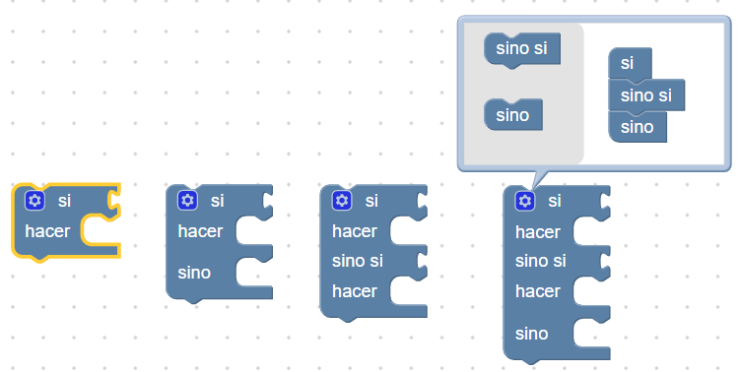
- El bloque de instrucción "Si" realiza acciones si se cumple una condición (si el resultado de una evaluación lógica da el valor lógico/booleano verdadero).
- Vas a encontrar el bloque Si en la sección Lógica de Blockly.
- El pequeño ícono de menú con forma de engranaje te permite modificar el bloque.
- Acá te mostramos un ejemplo de cómo añadir una opción si no a tu instrucción si ... entonces:
  - Si hace frío, abrígate bien;
  - de lo contrario, ponete lo que quieras (si ... entonces ... si no / if-do-else).
- Una opción si no si (else if en otros lenguajes) realiza una segunda comprobación cuando cuando no se cumple la primera condición de la instrucción si:
  - si hace frío, abrígate bien;
  - si no: si hace calor, vestite con ropa liviana (if-do-else if-do).
  - y si no hace ni frío ni calor, vestite como quieras.
- Las instrucciones se comprueban en orden, de arriba hacia abajo.
- En Blockly (y en varios otros lenguajes) podés agregar tantos si no si como precises. Las instrucciones siempre se comprueban en orden, de arriba abajo, tenelo en cuenta.
- Si cerrás la lista con un si no (else) se ejecutará algo si ninguna de las opciones condiciones anteriores se cumplió.
- En muchos lenguajes (pero lamentablemente no en Blockly) existe una estructura bastante más eficiente para hacer evaluaciones múltiples de cierto tipo. Se llama select case y te aconsejamos que averigües más sobre ella.

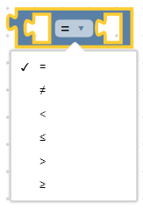
Agregar una condición a una instrucción If
- Veamos dos maneras de agregar condiciones a una instrucción si.
- Bloque comparador:
  - Usá este bloque para comparar dos valores eligiendo cualquiera de estos operadores: =; ≠; <; ≤; >; ≥

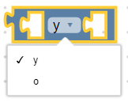
- Bloque booleano:
  - Usá este bloque con y/AND para evaluar si dos afirmaciones son verdaderas; o con o/OR para evaluar si al menos una de las dos afirmaciones es verdadera.
- Si precisás evaluar más condiciones, tendrás que anidarlas ya que Blockly solo las evalúa de a dos, por ejemplo:
- No es posible cargar: si condición 1 Y condición 2 Y condición 3 entonces...
- Pero si es posible cargar: si (condición 1 Y condición 2) Y condición 3 entonces...
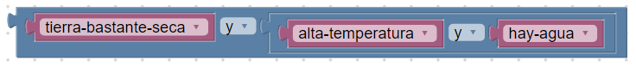

Entradas y salidas
- El sensor de invernadero captura información ambiental que tu código puede usar para tomar decisiones.
- Las mediciones del sensor de invernadero son entradas del programa porque los datos del sensor pasan al Blockly a través de un bloque de entrada que se puede usar en el código para cargar su valor en una variable, realizar cálculos y/o comparaciones lógicas.
- Las lecturas de todos los sensores, así como los datos creados por la calculadora científica de SPARKvue están disponibles a través de la sección Hardware como valor de.

- También en la sección de Hardware vas a encontrar comandos de salida, por ejemplo, para controlar la lámpara de cultivo o el ventilador USB.

Salida de Código
- La sección salida de código incluye bloques para crear salidas de texto o números que se pueden mostrar en displays de SPARKvue.
- Los textos se muestran exclusivamente a través de displays digitales, mientras que los números se pueden mostrar a través de cualquiera de la herramientas de graficación de SPARKvue porque este los trata como si fueran mediciones de un sensor.

Bloque para ver el valor de las mediciones
- Las mediciones del sensor de invernadero están disponibles en el bloque Medición del sensor. La medición de temperatura se muestra por defecto cuando el sensor está conectado a un //control.Node vinculado.
- 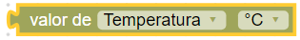
- Usá el menú desplegable para elegir una medición de sensor diferente o cambiar las unidades, como de °C a °F.
- Si vas a usar el valor de una medición solo una vez por cada bucle que haga tu programa, podés usar este bloque directamente.
- Si vas a tener que usar repetidas veces el valor de la medición dentro del bucle, te convendrá cargar su valor en una variable y después hacer todas las operaciones con esta, al menos por estos tres motivos:
- Tu código se va a ejecutar más rápido, consumiendo menos recursos.
- No se te van a presentar comportamientos raros, sobre todo al hacer varias comparaciones, porque nadie te garantiza que la medición no vaya a cambiar a mitad de camino y te deje en situaciones paradógicas (p. Ej. que la temperatura es menor y mayor que 26 grados).
- Podés ponerle un nombre a la variable que lleva la medición que te recuerde su propósito.

Brillo: una entrada y una salida
- El brillo aparece tanto como entrada como salida.
- Hay un sensor de intensidad luminosa en el sensor de invernadero que informa sobre la cantidad de luz que “ve” entre el 0 % y el 100 %.
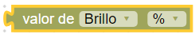
- El bloque que comanda a la lámpara de cultivo tiene al brillo de los LEDs rojos y azules como argumentos para comandar la potencia que se les entrega en un rango del 0 al 10.

Bloque de salida de potencia
- En este caso usaremos al bloque de salida de potencia para controlar al ventilador USB.
- Este bloque está disponible en la categoría Hardware cuando el módulo está conectado a tu //control.Node.
- El bloque usa cuatro paràmetros:
  - //control.Node elegido (podrías tener más de uno conectado)
  - Puerto del //control.Node al que se conectó: A o B
  - Canal del módulo de potencia al que se conectó el ventilador: CH1 o CH2.
  - Tipo de conector usado por el canal: USB, bornera o pines:
  - El USB solo puede estar prendido o apagado (5V o 0V)
  - Las salidas por borneras y pines admiten una salida pseudoanalógica entre el 0 y el 100% con PWM.

Prototipo

Armado

Conectá el sensor de invernadero al puerto de sensor de tu //control.Node.

Conectá la lámpara de cultivo al puerto A y el módulo de potencia al B.

Retirá el tapón de dos orificios del módulo del sensor.

Dejá la tuerca, la arandela y el módulo a un lado.

Usá el palito de helados para ensanchar el corte en el tapón de dos orificios

Empujá el cable del módulo del sensor en el borde del orificio ensanchado.

Retirá el palito y usalo para empujar el cable a través del resto del corte para que el cable se mueva libremente a través del orificio del tapón.

Buscá el símbolo de flecha en el conector en el extremo estrecho del tapón.

Con suavidad enchufá el conector al módulo del sensor con la flecha orientada como se muestra en la figura.

Enchufá el otro conector al puerto LUZ HUMEDAD TEMPERATURA del sensor de invernadero, cuidando de tener alineadas las flechas del conector y la caja.
- Pasá el módulo del sensor y unos centímetros de cable a través de un orificio en la parte superior de la tapa de la Cámara.
- Sellá el agujero con el tapón de dos orificios.
- Pasá el tornillo del módulo del sensor por la parte inferior del orificio del tapón abierto hasta que el tapón haga contacto con el módulo.
- Deslizà la arandela sobre el tornillo que emerge por la parte superior del tapón y luego apretá a mano la tuerca sobre la arandela.
- El módulo ahora debería estar asegurado debajo de la tapa.
- Tirá suavemente del exceso de cable del módulo del sensor a través del tapón.
- Pasá un tapón plano de un orificio a través de uno de los agujeros de la tapa.
- Pasá el tornillo de la lámpara de cultivo a través del orificio del tapón para colocar la luz en la tapa como se muestra.
- Girá el tope del módulo de luz y sensor de cultivo hasta que el sensor de luz quede centrado con la luz de cultivo (fijate en la figura; la flecha señala el pequeño sensor de luz cuadrado y plano).
- Conectá el ventilador USB al canal 1 del módulo de salida de potencia.
- Alineá los dos orificios laterales entre la cámara y la tapa para cerrar la EcoCámara (invernadero).
- Sellá los orificios restantes con tapones macizos.
  - Figura 3. Sensor de luz centrado en la tapa.
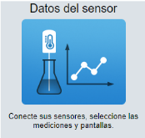
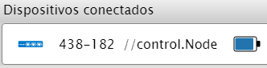
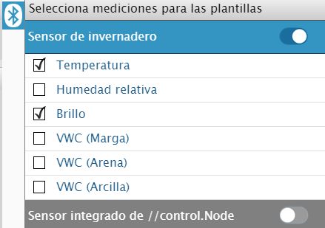
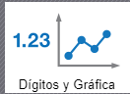
- Encendé el //control.Node y vinculalo a tu dispositivo.
- En Sensor de invernadero, seleccioná las mediciones de Temperatura y Brillo.
- Apagá el sensor integrado del //control.Node.
- Elegí la plantilla con Display Digital y Gráfico Cartesiano.
- Comenzá a recopilar datos.
- Registrá la temperatura ambiente y el brillo en el espacio que está debajo del sensor y luego detené la recopilación de datos.
- Insertá el cable USB de la lámpara de cultivo en su fuente de alimentación.
- Enchufá la fuente en un tomacorrientes.

Visualización de datos basada en sensores y generada por código
- Abrí el entorno de programación .
- Escribí un código para encender la lámpara de cultivo con ambos colores configurados a la máxima intensidad.
- Dale clic al icono de la herramienta de código para volver a la pantalla de visualización de datos.
- Seleccioná la medida de Tiempo (s) para el eje x y cambiale la unidad de s a min.
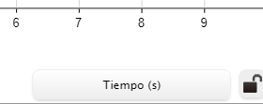
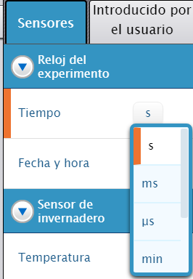
- Dale clic a Comenzar.
- Recogé datos hasta que la temperatura se mantenga constante durante al menos 30 segundos; después, dale clic a Detener.
- Mientras esperás, revisá el armado del sistema, la alineación de componentes, el montaje de los cables y comenzá a desarrollar el código.
- Una vez que la temperatura se estabilice, tomá nota de la temperatura final de la cámara y el nivel de iluminación registrado por el sensor.
- Retirá los tapones laterales.
- Retirá con cuidado la tapa sin mover la posición de la lámpara de cultivo ni del módulo sensor del invernadero.
- Dejá la tapa sobre la mesa para que se enfríe.
- NOTA: El sensor de luz y la lámpara de cultivo deben permanecer centrados en la misma posición durante toda la investigación. Si alguno de los componentes se mueve, ajustá cuidadosamente su posición hasta que la lectura de brillo a máxima intensidad sea igual al brillo registrado como máximo anteriormente.
- Construí un sistema de enfriamiento para usar entre ciclos, como te mostramos aquí:
- Agregá cubitos de hielo a un plato poco profundo hasta que esté casi lleno.
- Colocá el recipiente dentro de la bolsa con cierre hermético, extraé el exceso de aire y cerrala.
- Ubicá la tapa de la cámara sobre la mesa con el sistema de enfriamiento situado directamente debajo del tapón donde se encuentra el sensor de temperatura del módulo sensor (flecha B).
- Evitá que el sistema de enfriamiento entre en contacto con cualquier parte del módulo sensor.
- Abrí la herramienta de código.
- Escribí código para probar cómo las diferentes combinaciones de color e intensidad de la luz de cultivo afectan la temperatura dentro de la EcoCámara cerrada.
- Usá el sistema de enfriamiento para que el módulo vuelva rápidamente a la temperatura ambiente entre pruebas; cada prueba debe comenzar a la misma temperatura.
- Volvé a colocar la tapa, ejecuta tu código y modificalo si es necesario.
- Finalmente, contestá estas preguntas en tu informe:
  - ¿La temperatura de la cámara se ve más afectada por la luz roja, la luz azul o ambos colores tienen el mismo impacto? Explica tu respuesta; asumiendo que ambas luces están configuradas a la misma intensidad.
  - ¿Se puede usar la intensidad y el color de la luz para controlar la temperatura dentro de la cámara? ¿Por qué sí o por qué no?
- Pedile a SPARKvue que te muestre simultáneamente las gráficas cartesianas de todos los ensayos:
  - ¿Qué observás sobre el primer punto de datos de brillo en el tiempo = 0 segundos para cada ejecución?
  - ¿Qué podría explicar este resultado?
  - Sugerencia: ¡Consulta los datos de la primera parte!
- Hacé que el módulo vuelva a la temperatura ambiente y luego encastrá la tapa encastrada sobre la cámara (armando el invernadero completo).
- Instalá el ventilador USB en un agujero lateral de la cámara, con el motorcito quedando del lado de afuera.
- Cerrá el otro agujero de la cámara con un tapón macizo.
- Transcribí el código que te mostramos y después reemplazá el valor '1111' con la lectura de temperatura ambiente de la primera parte.
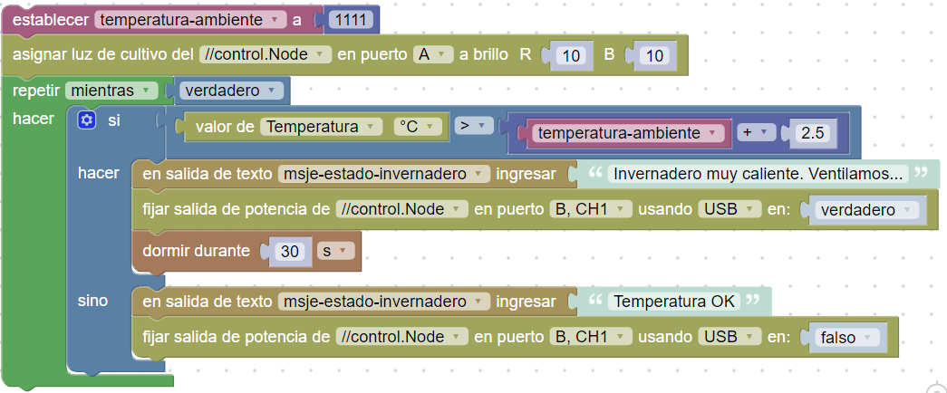
- Cambiá las unidades de Tiempo a segundos (s).
- Podès modificar los valores de tiempo o temperatura para agilizar las pruebas.
- Pedile a SPARKvue que muestre temperatura en el display digital superior.
- Para el display digital inferior, hacé clic en Seleccionar medición y luego cambiá de la lista de mediciones de la pestaña Sensores a la pestaña Introducido por el usuario.
- Configurá la visualización inferior para que muestre el texto msje-estado-invernadero
- En el gráfico cartesiano, poné temperaturas en el eje de las ordenadas.
- Comenzá a recopilar datos.
- Observá cómo funciona el código basándote en las mediciones y los mensajes de texto que te muestra-
- Dejá andando la recopilación de datos hasta que el ventilador se encienda y la temperatura comience a bajar.
- Dale clic a Detener y atendé a estas consignas:
  - ¿Por qué no se incluyen los primeros bloques de código dentro del bucle?
  - Traducí el código dentro del bloque lógico a oraciones completas, como si estuvieras dándole instrucciones a una persona.
- Creá una salida numérica en el código que muestre el brillo debido a la lámpara de cultivo, restando el brillo ambiente de fondo que encontraste en la primera parte.
- Pedile a SPARKvue que muestre esta medida en el display digital.
- Modificá el código si es necesario hasta que la salida numérica funcione como se desea.
- Copiá los bloques que tuviste que agregar al código en tu informe y explicá resumidamente de qué se tratan las modificaciones que efectuaste.

Condicional compuesto
- Creá una variable llamada temperatura-actual y modificá la toma de decisiones integrando este nuevo bloque lógico:
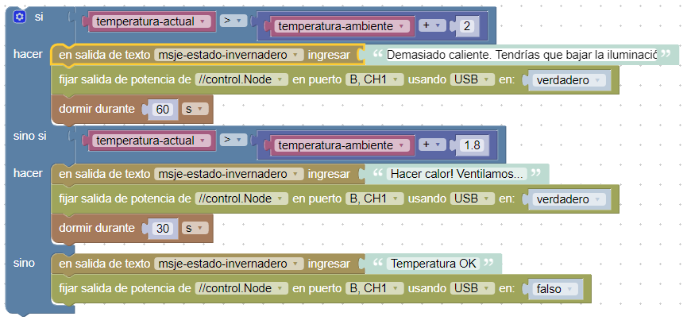
- Explicá por qué se utiliza una variable en lugar de una medición directa del sensor y describí cómo la adición de una o más sentencias `si no si` modifica la forma en que un programa evalúa la información.

Armado final
- Escribí un programa que ajuste el nivel de luz al máximo brillo posible dentro de estos parámetros:
  - El ventilador debe mantener la temperatura del invernadero (EcoChamber con tapa) a no más de 2,5 °C por encima de la temperatura ambiente, sin funcionar constantemente.
  - Si la cámara alcanza la temperatura máxima, la intensidad de la luz de cultivo debe disminuir gradualmente hasta que el ventilador pueda mantener la temperatura (las intensidades de la luz roja y azul pueden tener valores diferentes si es necesario).
  - Agregá una o más salidas de texto o numéricas nuevas que proporcionen información útil a un observador del invernadero (no es necesario utilizar ninguna de las salidas de texto o numéricas de la segunda parte).
  - Agregá una pantalla de datos que muestre la nueva salida de texto o numérica al observador e incluya al menos una visualización de la medición del sensor.
  - Mantené los componentes de la tapa en su lugar con todo armado, pero sentite libre de experimentar con la ventilación, añadiendo o quitando tapones macizos.
- En una hoja aparte, tomá una captura de pantalla e imprimí o dibujá tu código, explicá cómo funciona y dale sentido a tus opciones de visualización de datos.
- Guardá tu trabajo en SPARKvue para consultarlo más adelante. Te va a resultar útil.

Mejoras
- Las condiciones fuera de tu invernadero no siempre serán las mismas que ahora.
- Modificá tu código para:
  - Responder a las variaciones de la temperatura ambiente y el nivel de luz natural a lo largo del día.
  - Añadir un apagado temporal de la luz cuando la cámara supere el límite de temperatura.
  - Permitir que la lámpara de cultivo aumente su intensidad cuando la temperatura de la cámara sea significativamente inferior a la temperatura ambiente.
- Acordate de desconectar la lámpara de cultivo de la fuente de alimentación USB cuando termines.

Videos asociados

Específicos de este kit
Primeros pasos con el invernadero
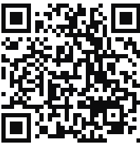
https://youtu.be/SLHnwZSIrCM?si=j2o3_sJbmYJFjl90
Controlar la iluminación de invernadero

https://youtu.be/ZJxAih7ROgQ?si=QI10IkafFCYAv-yo
Armado y montaje del sensor ambiental del invernadero

https://youtu.be/XKtliRqJqao?si=VsmwBkpfx1no-EvY

Programaciòn con Blockly
Para obtener más información sobre cómo crear código con Blockly:
  - Consultá la ayuda en línea de Capstone o SPARKvue

  - Revisá algunas de nuestras Playlists en YouTube, por ejemplo:

https://www.youtube.com/playlist?list=PLz9T2UejAek8SXXeRIDDIoo0Iguks_p1J

